线性规划作业

**题目：**

1、考虑以下“运输问题”;某公司有6个建筑工地要开工，每个工地的位置(用平面坐标x，y表示，距离单位:km)及水泥日用量d(单位:t)由下表给出.

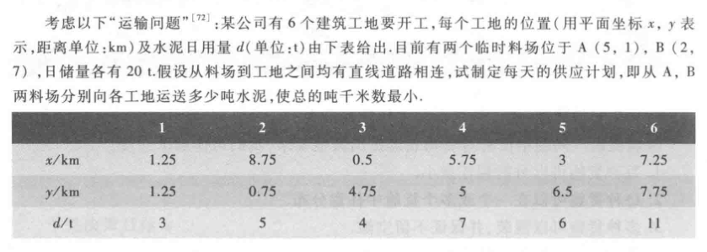

(1) 目前有两个临时料场位于A(5.1)，B(2.7),日储量各有20t.假设从料场到工地之间均有直线道路相连，试制定每天的供应计划，即从A，B两料场分别向各工地运送多少吨水泥，使总的吨千米数最小

**模型：**

料场位置：A(5, 1), B(2, 7)

建筑工地位置：JZ1(1.25, 1.25), JZ2(8.75, 0.75), JZ3(0.5, 4.75), JZ4(5.75, 5), JZ5(3, 6.5), JZ6(7.25, 7.25)

料场日储量：SNA = 20, SNB = 20

建筑工地日用量：SNJZ1 = 3, SNJZ2 = 5, SNJZ3 = 4, SNJZ4 = 7, SNJZ5 = 6, SNJZ6 = 11

最后应该满足的约束条件：SNA >= 0, SNB >= 0, SNJZ* = 0

总距离：Smin

**程序：**

*# A，B两个临时料场的坐标（单位：km）  
A = (5, 1)  
B = (2, 7)  
  
# 六个建筑工地的坐标（单位：km）  
JZ = [(1.25, 1.25), (8.75, 0.75), (0.5, 4.75), (5.75, 5), (3, 6.5), (7.25, 7.25)]  
  
# A，B两个临时料场的水泥日储量  
SNA = 20  
SNB = 20  
  
# 六个建筑工地的水泥日用量  
SNJZ = [3, 5, 4, 7, 6, 11]  
  
# A临时用料场到六个建筑工地的直线距离  
JLA = [((A[0] - JZ[i][0]) ** 2 + (A[1] - JZ[i][1]) ** 2) ** 0.5 for i in range(6)]  
# print(JLA)  
  
# B临时用料场到六个建筑工地的直线距离  
JLB = [((B[0] - JZ[i][0]) ** 2 + (B[1] - JZ[i][1]) ** 2) ** 0.5 for i in range(6)]  
# print(JLB)  
  
# 判断六个建筑工地分别离哪个建筑工地最近以及他们的差值  
JLCZ = [JLA[i] - JLB[i] for i in range(6)]  
# print(JLCZ)  
  
# 从六个建筑工地中挑选两个水泥厂差值最大的先进行运输，并计算累计距离，注意约束条件  
JLCZ_abs = [abs(JLCZ[i]) for i in range(6)]  
# print(JLCZ_abs)  
JLCZ_abs_sort = JLCZ_abs.copy()  
JLCZ_abs_sort.sort()  
# print(JLCZ_abs_sort)  
  
i = 0  
step = 1  
Smin = 0  
  
while i < 6:  
 j = JLCZ_abs.index(JLCZ_abs_sort[-1 - i])  
  
 if JLCZ[j] > 0 and SNB >= SNJZ[j]:  
 SNB -= SNJZ[j]  
 Smin += JLCZ_abs[j]  
 print("第" + str(step) + "步：\nB临时料场往" + str(j + 1) + "号建筑工地运输" + str(SNJZ[j]) + "吨水泥，\n" + "B临时料场还剩" + str(SNB) +"吨水泥，\n" + "累计" + str("%.3f" % Smin) + "千米。\n")  
 SNJZ[j] = 0  
 elif JLCZ[j] > 0 and SNB < SNJZ[j]:  
 Smin += JLCZ_abs[j]  
 print("第" + str(step) + "步：\nB临时料场往" + str(j + 1) + "号建筑工地运输" + str(SNB) + "吨水泥，\n" + "B临时料场还剩0吨水泥，\n" + "累计" + str("%.3f" % Smin) + "千米。\n")  
 SNJZ[j] -= SNB  
 SNB = 0  
 JLCZ[j] *= -1  
 i -= 1  
 elif JLCZ[j] < 0 and SNA >= SNJZ[j]:  
 SNA -= SNJZ[j]  
 Smin += JLCZ_abs[j]  
 print("第" + str(step) + "步：\nA临时料场往" + str(j + 1) + "号建筑工地运输" + str(SNJZ[j]) + "吨水泥，\n" + "A临时料场还剩" + str(SNA) + "吨水泥，\n" + "累计" + str("%.3f" % Smin) + "千米。\n")  
 SNJZ[j] = 0  
 elif JLCZ[j] < 0 and SNA < SNJZ[j]:  
 Smin += JLCZ_abs[j]  
 print("第" + str(step) + "步：\nA临时料场往" + str(j + 1) + "号建筑工地运输" + str(SNA) + "吨水泥，\n" + "A临时料场还剩0吨水泥，\n" + "累计" + str("%.3f" % Smin) + "千米。\n")  
 SNJZ[j] -= SNA  
 SNA = 0  
 JLCZ[j] *= -1  
 i -= 1  
  
 i += 1  
 step += 1  
  
js = 0  
  
for i in range(6):  
 if SNJZ[i] == 0:  
 js += 1  
  
if js == 6 and SNA >= 0 and SNB >= 0:  
 print("以上步骤的总距离最短切成立。")  
else:  
 print("以上步骤不成立")*

**运行结果：**

第1步：

A临时料场往2号建筑工地运输5吨水泥，

A临时料场还剩15吨水泥，

累计5.441千米。

第2步：

B临时料场往5号建筑工地运输6吨水泥，

B临时料场还剩14吨水泥，

累计10.175千米。

第3步：

B临时料场往3号建筑工地运输4吨水泥，

B临时料场还剩10吨水泥，

累计13.329千米。

第4步：

A临时料场往1号建筑工地运输3吨水泥，

A临时料场还剩12吨水泥，

累计15.369千米。

第5步：

B临时料场往6号建筑工地运输10吨水泥，

B临时料场还剩0吨水泥，

累计16.756千米。

第6步：

A临时料场往6号建筑工地运输1吨水泥，

A临时料场还剩11吨水泥，

累计18.143千米。

第7步：

A临时料场往4号建筑工地运输7吨水泥，

A临时料场还剩4吨水泥，

累计18.323千米。

以上步骤的总距离最短切成立。

(2)为了进一步减少吨千米数，打算舍弃两个临时料场，改建两个新的，日储量仍各为20t,应建在何处?节省的吨千米数有多大?

**模型：**

**程序：**

**运行结果：**

2、某公司将4种不同含硫量的液体原料(分别记为甲、乙、丙、丁)混合生产两种产品(分别记为 A，B)按照生产工艺的要求，原料甲、乙、丁必须首先倒入混合池中混合,混合后的液体再分别与原料丙混合生产A，B.已知原料甲、乙、丙、丁的含硫量分别是3%，1%，2%，1%,进货价格(单位:千元/t)分别为6，16，10，15；产品A，B的含硫量分别不能超过2.5%，1.5%，售价分别为9,15.根据市场信息，原料甲、乙、丙的供应没有限制，原料丁的供应量最多为50t;产品AB的市场需求量分别为100t,200t.问应如何安排生产?

**模型：**

**程序：**

**运行结果：**

3、某银行经理计划用一笔资金进行有价证券的投资，可供购进的证券以及其信用等级、到期年限、到期税前收益如下表所示按照规定，市政证券的收益可以免税，其他证券的收益需按50%的税率纳税.此外还有以下限制:

(1)政府及代办机构的证券总共至少要购进400万元;

(2)所购证券的平均信用等级不超过1.4(信用等级数字越小信用程度越高):

(3)所购证券的平均到期年限不超过5年.

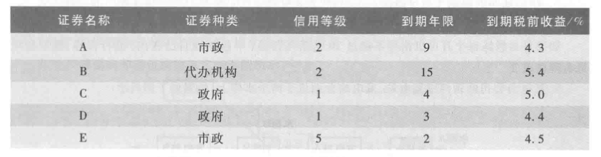

问:(1)若该经理有1000万元资金，应如何投资?

**模型：**

**程序：**

**运行结果：**

(2)如果能够以2.75%的利率借到不超过100万元资金，该经理应如何操作?

**模型：**

**程序：**

**运行结果：**

(3)在1000万元资金情况下，若证券A的税前收益增加为4.5%，投资应否改变?若证券C的税前收益减少为4.8%，投资应否改变?

**模型：**

**程序：**

**运行结果：**

**答题规范：由4部分构成——模型，程序，运行结果分析，结果分析**

**范例**

**模型**

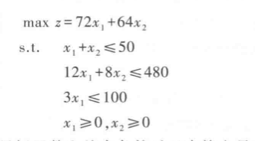

**程序**

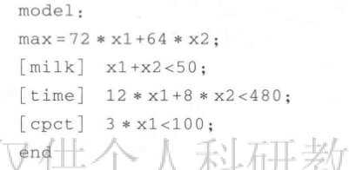

**运行结果**

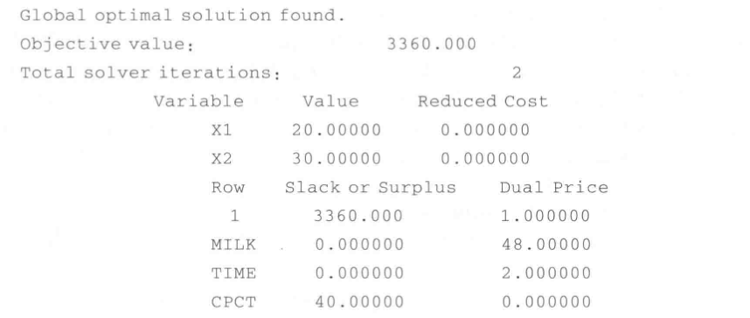

**结果分析：**

